盛世·檀悦项目

场地年径流量控制率计算书

咨询单位：山东博宇建筑设计有限责任公司

2026.03

1.项目概况
本项目位于泰安市东平县。该项目总用地面积为 24274 平方米，建筑面积 64672.66平方米，总户数 288 ，总人数 922 人，绿地率为 35.01% 。
工程设计类别、等级：住宅小区、二级。主要经济技术指标：总用地面积24274.00平方米，总建筑面积64672.66平方米，其中地上48514.29平方米，地下16158.37平方米。建筑密度19.99%，地上容积率1.999，绿地率35.01%。机动车停车位326辆，非机动车停车位302辆。
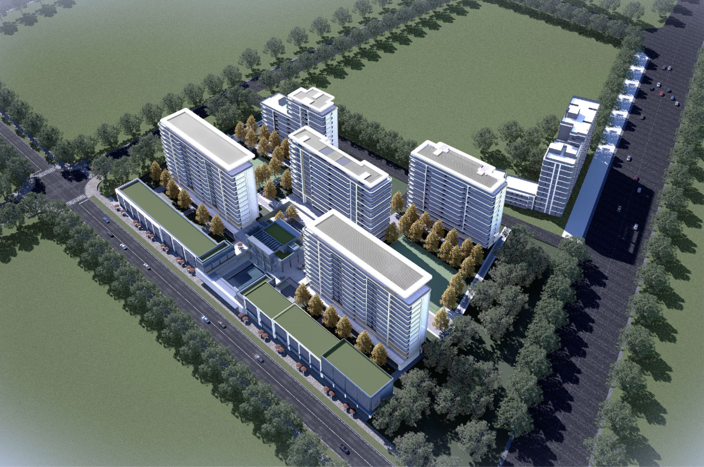

图1项目鸟瞰图
2. 气象条件
泰安市位于山东省中部，地处鲁中南丘陵与鲁西平原的过渡地带，属暖温带大陆性季风气候区。这种气候类型决定了泰安市全年四季分明、雨热同期、光照充足的基本格局。根据气象部门长期观测数据，泰安市年平均气温约为13摄氏度，年降水量在697至735毫米之间，无霜期平均200天左右。境内地形复杂多样，泰山主峰海拔1545米，垂直气候差异显著，形成了山下平原与山顶高地截然不同的气候景观。
表1年降雨量气候资料
月份 | 1 | 2 | 3 | 4 | 5 | 6 | 7 | 8 | 9 | 10 | 11 | 12
降雨量（mm） | 6.4 | 7.4 | 18.3 | 27.0 | 43.6 | 90.6 | 209.9 | 151.4 | 65.6 | 39.6 | 11.7 | 9.7

3.场地径流量控制措施
3.1 透水铺装

本项目院区内道路，停车场所、活动场等都采用透水铺装，透水铺装面积达到4810㎡，主要铺装材料为透水砖。
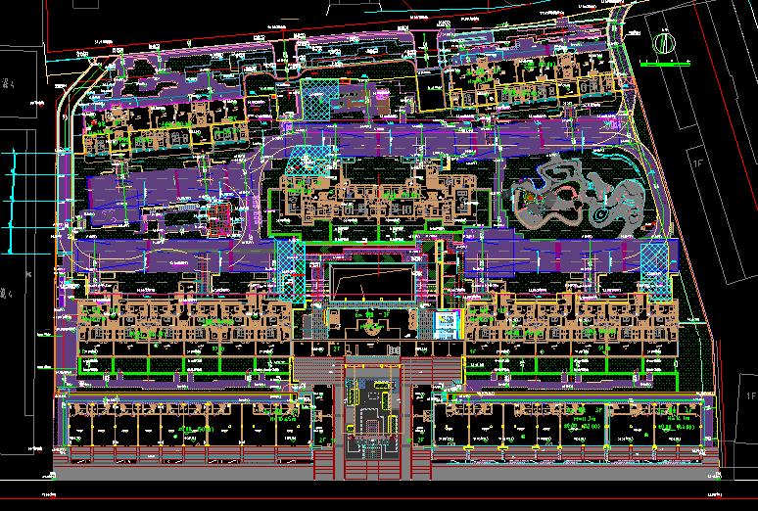
3.2 下凹式绿地及树池
根据本项目的用地规划，本项目在各个活动场地分散设置了树池及花池。根据景观统计，下沉绿地面积为3890㎡，绿地总面积为8496㎡，平均调蓄水深约为15cm-40cm。场地径流量控制率按最低值10cm计算。
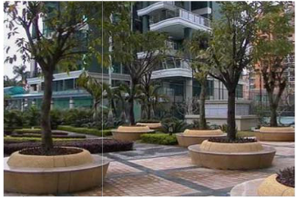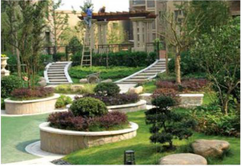
4场地径流量控制率计算
4.1 设计控制降雨量
根据现行国家标准《绿色建筑评价标准》DB37/T-5097-2021，部分地区年径流量对应的设计控制雨量见表2.若达到75%年径流量控制率，即设计控制雨量为28.5mm。场地内雨水径流面积为28634㎡
则建设项目场地内设计降雨量控制量为：
V = 28.5/1000 ×28634 = 816.069m³。
则降雨总量为816.069/0.75=1088.092m³

雨量径流系数及面积见小表：
下垫面种类 | 雨量径流系数 | 面积（㎡）
硬屋面、未铺石子的平屋面 | 0.85 | 5727
绿化 | 0.15 | 8496
透水铺装地面 | 0.34 | 4810
不透水铺装 | 0.85 | 0
场地综合径流系数：
则场地径流总量为ZCh=657.83*0.44 = 289.45m³。下沉绿地的调蓄容积为389m³，场地内不需设雨水调蓄池。

场地内对应的控制率能满足75%，大于规划指标要求的75%。

5.总结
故场地年径流量控制率大于75%的要求。

